***Github***

O github é um serviço web que oferece diversas funcionalidades extras aplicadas ao git. Resumindo, você poderá usar gratuitamente o github para hospedar seus projetos pessoais. Além disso, quase todos os projetos/frameworks/bibliotecas sobre desenvolvimento open source estão no github, e você pode acompanhá-los através de novas versões, contribuir informando bugs ou até mesmo enviando código e correções.

***Como instalar***

O git é um programa que pode ser instalado para Windows, para Mac, ou então através do comando sudo apt-get install git para plataformas Linux/Debian, como o Ubuntu. Se você usa uma VM na nuvem, como o cloud9 ou koding, o git já estará disponível em sua linha de comando.

***Criando uma conta***

O github não possui instalação, ele é um serviço. Após criar a conta, você verá um botão verde +New Repository na qual poderá criar um repositório de acordo com a tela a seguir.

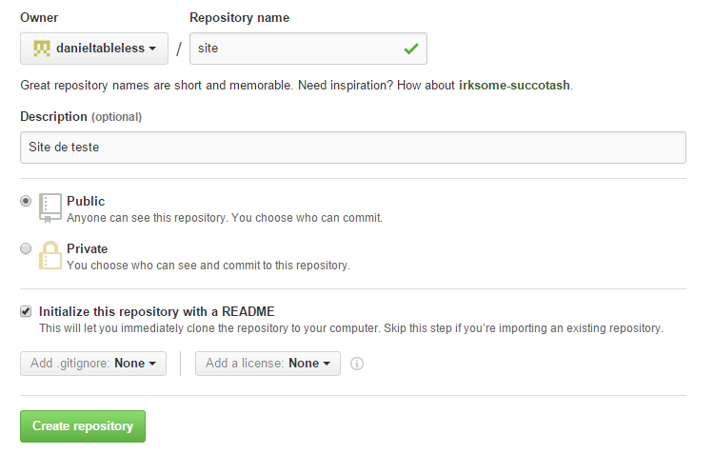

Nesta imagem estamos criando um repositório cujo nome é site, de domínio público (podem ser criados reps privados pagando uma mensalidade), e com o arquivo README.md embutido, que contém uma descrição do seu projeto. Para que possamos começar a entender como o git funciona, é fundamental criar um rep como este para os nossos testes.

Após a criação do repositório, ele estará disponível no endereço https://github.com/<username>/site, onde usernameé o login que você usou para se cadastrar. Acessando esta url temos a seguinte resposta

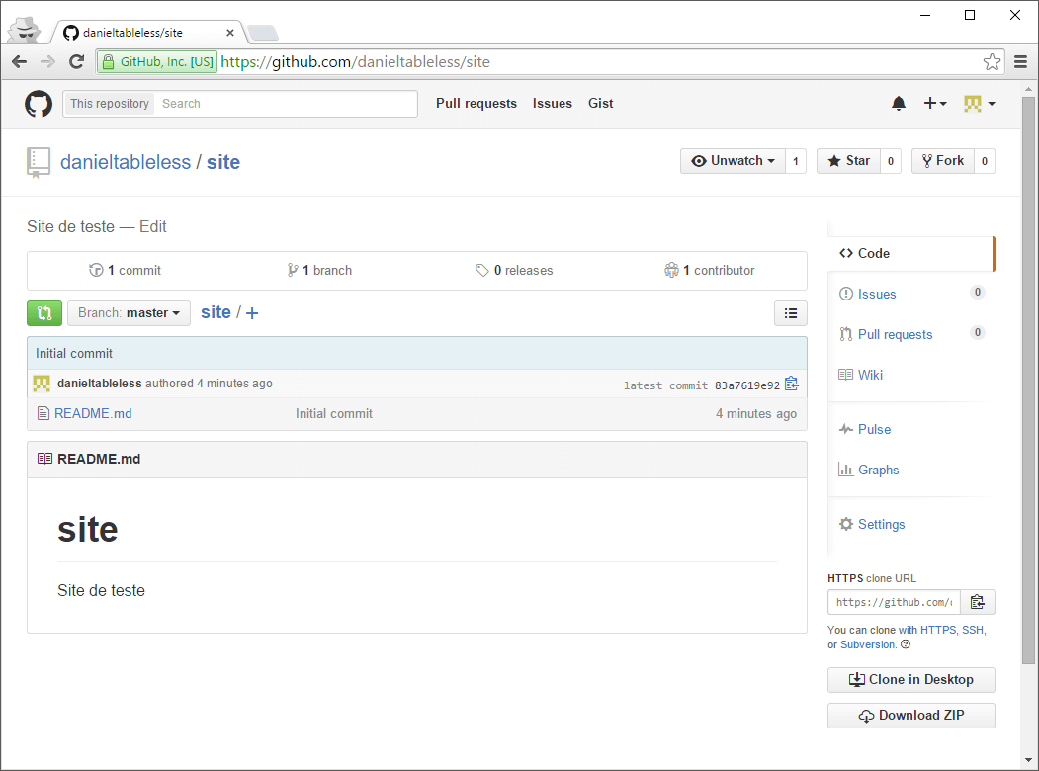

***Configurando***

Para abrir um terminal GIT no Windows, basta criar uma pasta no seu sistema e, nela, clicar com o botão direito do mouse e escolher Git Bash Here. Em sistemas mac/linux você já está acostumado a usar o terminal/console, o git estará lá disponível.

Então, com o seu terminal git aberto, vamos digitar:

**$ git config --global user.name "YOUR NAME"**

**$ git config --global user.email "YOUR EMAIL ADDRESS"**

Estas configurações ficam alocadas no arquivo ~/.gitconfig, onde o ~ é o seu diretório home. No Windows, ele fica em c:\Usuarios\<username>\.gitconfig.

***Comandos iniciais***

* **git add** Este comando adiciona o(s) arquivo(s) em um lugar que chamamos de INDEX, que funciona como uma área do git no qual os arquivos possam ser enviados ao Github.
* **git commit** Este comando realiza o que chamamos de “commit”, que significa pegar todos os arquivos que estão naquele lugar INDEX que o comando add adicionou e criar uma revisão com um número e um comentário, que será vista por todos.
* **git push** Push (empurrar) é usado para publicar todos os seus commits para o github. Neste momento, será pedido a sua senha.Exibe o status do repostiorio atual
* **git status** Exibe o status do repostiorio atual